**МИНИСТЕРСТВО ЦИФРОВОГО РАЗВИТИЯ СВЯЗИ И МАССОВЫХ КОММУНИКАЦИЙ**

**Ордена Трудового Красного Знамени**

**Федеральное государственное бюджетное образовательное учреждение высшего образования**

**«Московский технический университет связи и информатики»**

Лабораторная работа №13

Лабораторная работа HTML/CSS

Выполнил: Студент группы

БВТ2402

Козьменко Егор Денисович

Москва

2025

**Цель:** Закрепление навыков работы с языком разметки HTML и каскадными таблицами стилей CSS путем создания персонального сайта-визитки (портфолио).

**Практическое задание**

**Ход работы**

**1.Организация файлов проекта**

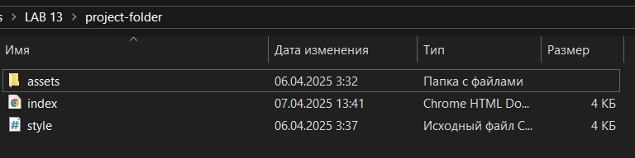

**2.HTML-структура**

header – верхняя часть страницы с заголовком сайта, навигационным меню;

main – основное содержимое, включающее:

* раздел "О себе" с кратким описанием;
* раздел "Проекты" с перечнем выполненных работ;
* раздел "Навыки" с выделением ключевых компетенций (hard и soft skills);

footer – нижняя часть страницы с контактной информацией и ссылками на социальные сети.

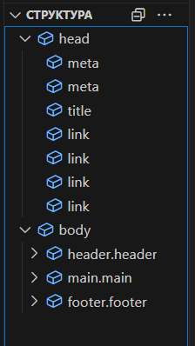

**3.Файл со стилями (CSS)**

* Все стили должны быть вынесены в отдельный CSSфайл.
* Оформление должно осуществляться через классы и глобальные стили.
* Должно быть реализовано использование псевдоклассов (например: hover для интерактивных элементов).

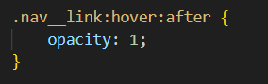

* Верстка должна быть организована по принципу блочной модели, применяя flexbox для расположения элементов.

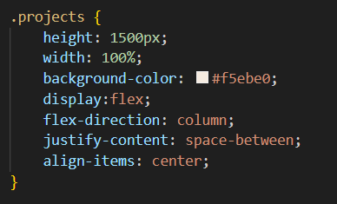

* Шрифты должны быть загружены через Google Fonts или иными способами.



**Вывод:** Я закрепил навыки работы с языком разметки HTML и каскадными таблицами стилей CSS.